**Naam:** Dhr. Pietserse

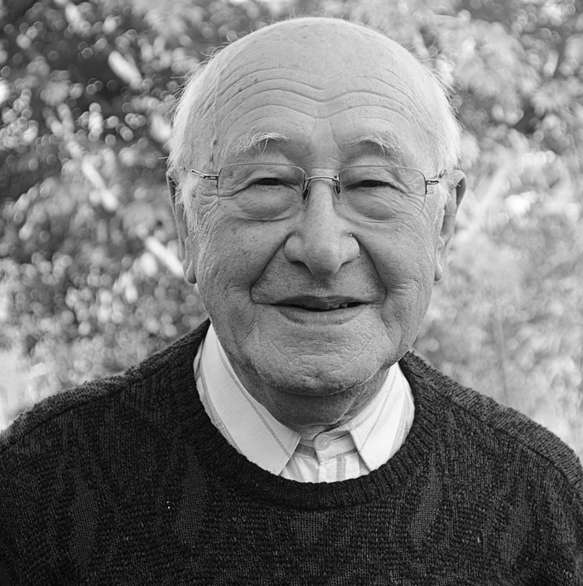

**Leeftijd:** 83

**Locatie:** Amsta Jan Bonga

**Relatie persona met product:**

Behoefte aan meer gezamelijke activiteiten en contact buiten de dagelijkse kringetjes.

**Motivatoren**

* Vind het fijn om zijn tijd door te brengen met andere mensen.
* Vind het leuk om samen dingen te doen zoals spelletjes en uitstapjes.

**Frustraties**

* Vind het jammer dat er niet vaak activiteiten zijn.
* Weinig tot geen sociaal contact buiten het vaste groepje.

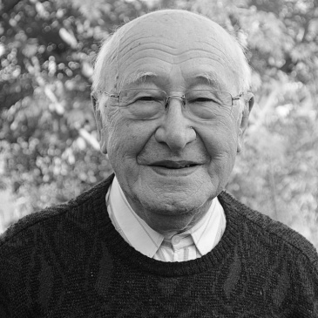

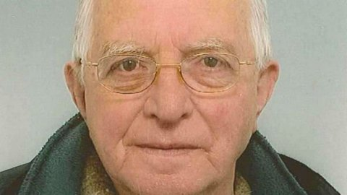**Naam:** Dhr. Van der Wal

**Leeftijd:** 78

**Locatie:** Amsta Jan Bonga

**Relatie persona met product:**

Behoefte aan meer zelfstandigheid.

**Motivatoren**

* Mag het personeel wel eens helpen.
* Mag nog zelfstandig koken.

**Frustraties**

* Wordt vergeetachtig en kan wel wat kleinschalige hulp gebruiken met onthouden.
* Te weinig structuur.

**Naam:** Mvr. Arendse



**Leeftijd:** 81

**Locatie:** Amsta Jan Bonga

**Relatie persona met product:**

Behoefte aan structuur en de mogelijkheid om zelf keuzes te maken over bijvoorbeeld avond eten en hobby’s.

**Motivatoren**

* Vind het heerlijk om zelf haar eigen keuzes te kunnen maken.
* Vind het belangrijk om dingen te kunnen doen volgens haar eigen ritme.

**Frustraties**

* Vind het jammer dat ze door haar vergetelheid steeds meer zelfstandigheid moet loslaten.
* Vind het jammer dat alles een beetje terug valt op dezelfde paar dingen, denk hierbij aan maaltijden en activiteiten.